**INFORmE DE PRUEBAS INTERNAS**

**PROYECTO UTP-GPS-ALARM**

**FEcHA DE EMISIÓN: 11 DE NOVIEMBRE DEL 2015**

|  |  |  |  |  |  |
| --- | --- | --- | --- | --- | --- |
| **CASO DE PRUEBA** | **MODULO CONFIGURA TU ALARMA** | | | | |
| **Autor** | Edwar Gaspar | **Revisado por** | Julio Leonardo | **Aprobado por** | Roger Apaestegui |
| **Fecha** | 09/11/2015 | **Fecha** | 09/11/2015 | **Fecha** | 09/11/2015 |
| **Resumen** | Configurar Alarma | | | | |
| **Objetivo del Caso de Prueba** | Validar que el Mapa GPS funcione y se pueda configurar la Alarma correctamente | | | | |
| **Condición(es) de Prueba** | Tener versión de Android 4.3.3 | | | | |
| **Descripción del Caso** | Se registrara una Alarma y se ubicara el destino y rango de Alarma. | | | | |
| **Probador** | Roger Apaestegui | **Fecha de Prueba** | 09/11/2015 | **Hora de Prueba** | 09:00 am |
| **Precondiciones** | El APK está abierto en pantalla “Lista de Alarmas”  El GPS del celular debe estar Activado  El celular debe tener paquete de Datos Activado | | | | |

| **Paso** | **Instrucción** | **Data** | **Resultados Esperados** | **Resultados Reales** | **Estado** | **Tipo Error** |
| --- | --- | --- | --- | --- | --- | --- |
|  | Seleccionar Botón Agregar Alarma | Botón | Pantalla Configura tu Alarma | Se mostró Interfaz de Configurar Alarma | Ok | Ninguno |
|  | Ingresar Nombre de Alarma dentro de Caja de Texto indicada | Prueba | Poder Escribir en la caja de texto el nombre de Alarma | Se pudo ingresar correctamente el nombre de Alarma | Ok | Ninguno |
|  | Ingresar Mensaje Recordatorio | Ya estoy en el rango | Poder Escribir en la caja de texto el mensaje recordatorio | Se pudo ingresar correctamente el mensaje recordatorio | Ok | Ninguno |
|  | Selecciona distancia | Distancia 100 metros | Poder establecer el rango de 100 metros | Se puedo colocar el rango 100 metros | Ok | Ninguno |
|  | Otras opciones: Check Button “Activa” Sonido | Activar Check de Sonido | Poder hacer Check en la opción “Activar” Sonido | Se pudo activar la opción de Sonido mediante Check “activa” | Ok | Ninguno |
|  | Otras opciones: Check Button “Vibración” Celular | Activar Check de Vibración | Poder hacer Check en la opción “Vibración” | Se pudo activar la opción de vibración mediante Check “Vibración” | Ok | Ninguno |
|  | Botón “Seleccionar Tono” | Botón “Seleccionar Tono” | Interfaz de “seleccionar tono” o tipo de timbre del celular | Se mostró interfaz de Seleccionar Tono | Ok | Ninguno |
|  | Botón Cancelar dentro de Interfaz “Seleccionar Tono” | Botón “Cancelar” | Salir de la Interfaz sin seleccionar ningún tipo de Tono | Se pudo salir de la interfaz sin seleccionar ningún tipo de tono | Ok | Ninguno |
|  | Botón Aceptar dentro de Interfaz “Seleccionar Tono” | Botón “Aceptar” | Salir de la Interfaz con el tipo de timbre seleccionado | Se pudo salir de la interfaz con el tipo de timbre seleccionado | Ok | Ninguno |
|  | Botón Mapa | Botón “ Mapa” | Interfaz de Mapa con Ubicación Actual | Se mostró interfaz con la ubicación actual | Ok | Ninguno |
|  | Seleccionar Destino mediante Touch Pad | Ubicar Destino | Aparición de Marca de Destino al seleccionar una ubicación aleatoria dentro del mapa | Se Activó la Marca de Destino | Ok | Ninguno |
|  | Botón | Botón | Interface de Panel de Opciones de Mapa | Se activó el Panel de Opciones de Mapa | Ok | Ninguno |
|  | Botón Mapa de “Interfaz Panel de Opciones de Mapa” | Botón Mapa de “Interfaz Panel de Opciones de Mapa” | Activar Vista de Satélite en interfaz de Mapa | Se activó la Vista de tipo Satélite en la Interfaz de Mapa | Ok | Ninguno |
|  | Botón de “Interfaz Panel de Opciones de Mapa” | Botón **(X)** de “Interfaz Panel de Opciones de Mapa” | Borrar Marca de Destino | Se borró la Marca de Destino | Ok | Ninguno |
|  | Botón “Guardar” de “Interfaz Panel de Opciones de Mapa” | Botón Guardar de “Interfaz Panel de Opciones de Mapa” | Se Guarda el Destino seleccionado y se regresa al módulo principal Configura tu Alarma con la Latitud y Longitud seleccionado | Se guardó el destino así mismo me retorno al módulo de Configura tu Alarma con las coordenadas de la marca de Destino | Ok | Ninguno |
|  | Botón Guardar | Botón Guardar | Se registra la alarma y se regresa a pantalla “lista de Alarmas” | Se registró la Alarma correctamente y se regresó a interfaz “Lista de Alarmas | Ok | Ninguno |

|  |  |  |  |  |
| --- | --- | --- | --- | --- |
|  | **TIPO DE ENTRADA** | **ESTADO** | **TIPO ERROR** | **OBSERVACION** |
| AGREGAR ALARMA | Botón | Permite | Ninguno | Ninguna |
| Nombre de Alarma | Varchar | Permite | Ninguno | Ninguna |
| Mensaje Recordatorio | Varchar | Permite | Ninguno | Ninguna |
| Seleccionar Distancia | Botón | Permite | Ninguno | Ninguna |
| **Otras Opciones** | | | | |
| Activa Sonido | Check Button | Permite | Ninguno | Ninguna |
| Vibración | Check Button | Permite | Ninguno | Ninguna |
| Seleccionar Tono | Botón | Permite | Ninguno | Ninguna |
| Cargar Mapa | Botón | Permite | Ninguno | Ninguna |
| Ubicar Destino | Finger Touch | Permite | Ninguno | Ninguna |
| Satélite | Botón | Permite | Ninguno | Ninguna |
| Borrar Marca Destino | Botón | Permite | Ninguno | Ninguna |
| Guardar Destino | Botón | Permite | Ninguno | Ninguna |
| Guardar Alarma | Botón | Permite | Ninguno | Ninguna |

**X:Opcion Activa -:Opcion Inactiva**

|  |  |  |  |  |  |  |  |  |
| --- | --- | --- | --- | --- | --- | --- | --- | --- |
| **OPCION** | **ESTADO** | | | | | | | |
| Nombre de Alarma | X | - | - | - | - | - | - | - |
| Mensaje Recordatorio | X | X | - | - | - | - | - | - |
| Seleccionar Distancia | X | X | X | - | - | - | - | - |
| Otras Opciones | X | X | X | X | - | - | - | - |
| Activa Sonido | X | X | X | X | X | X | X | X |
| Vibración | X | X | X | X | - | - | - | - |
| Seleccionar Tono | X | X | X | X | X | - | - | - |
| Cargar Mapa | X | X | X | X | X | X | - | X |
| Ubicar Destino | X | X | X | X | X | X | - | - |
| Satélite | X | X | X | X | X | X | - | X |
| Borrar Marca Destino | - | - | - | - | - | - | - | - |
| Guardar Destino | X | X | X | X | X | X | - | X |
| Guardar Alarma | X | X | X | X | X | X | X | X |
| **RESULTADO** | Alarma Ok | Alarma "Sin Titulo | Alarma "Sin Titulo | Alarma "Sin Título, Distancia 4000 | Alarma "Sin Título" ,Distancia 4000,No Vibración | Alarma "Sin Título" ,Distancia 4000,No Vibración, Sonido Default | Alarma "Sin Título" ,Distancia 4000,No Vibración, Sonido Default, Latitud 0 Longitud 0 | Alarma "Sin Título" ,Distancia 4000,No Vibración, Sonido Default, Latitud 0 Longitud 0 |

|  |  |  |  |  |  |  |  |  |
| --- | --- | --- | --- | --- | --- | --- | --- | --- |
| **OPCION** | **ESTADO** | | | | | | | |
| Nombre de Alarma | - | X | X | X | X | X | X | X |
| Mensaje Recordatorio | - | - | - | - | - | - | - | - |
| Seleccionar Distancia | - | X | - | - | - | - | - | - |
| Otras Opciones | - | X | X | X | X | X | X | X |
| Activa Sonido | X | X | X | - | - | - | - | - |
| Vibración | - | X | X | X | - | - | - | - |
| Seleccionar Tono | - | X | X | X | X | - | - | - |
| Cargar Mapa | X | X | X | X | X | X | - | - |
| Ubicar Destino | X | X | X | X | X | X | - | - |
| Satélite | X | X | X | X | X | X | - | - |
| Borrar Marca Destino | X | - | - | - | - | - | - | - |
| Guardar Destino | X | X | X | X | X | X | - | - |
| Guardar Alarma | X | X | X | X | X | X | X | - |
| **RESULTADO** | Alarma "Sin Título" ,Distancia 4000,No Vibración, Sonido Default, Latitud 0 Longitud 0 | Alarma Ok, sin Recordatorio | Alarma Ok, sin Recordatorio ,4000 metros | Alarma Ok, sin Recordatorio ,4000 metros, Sonido Default | Alarma Ok, sin Recordatorio ,4000 metros, Sonido Default, no vibración | Alarma Ok, sin Recordatorio ,4000 metros, Sonido Default, no vibración, tono Default | Alarma Ok, sin Recordatorio ,4000 metros, Sonido Default, no vibración, tono Default, Latitud y Longitud 0 | Alarma no guardada |

|  |  |  |  |  |  |  |  |  |
| --- | --- | --- | --- | --- | --- | --- | --- | --- |
| **OPCION** | **ESTADO** | | | | | | | |
| Nombre de Alarma | X | X | X | X | X | X | X | X |
| Mensaje Recordatorio | X | X | X | X | X | X | X | X |
| Seleccionar Distancia | - | - | - | - | - | - | - | - |
| Otras Opciones | X | X | X | X | X | X | X | X |
| Activa Sonido | X | - | - | - | - | - | - | - |
| Vibración | X | X | - | - | - | - | - | - |
| Seleccionar Tono | X | X | X | X | X | X | X | X |
| Cargar Mapa | X | X | X | X | - | X | X | X |
| Ubicar Destino | X | X | X | X | - | X | X | X |
| Satélite | X | X | X | X | - | - | X | X |
| Borrar Marca Destino | - | - | - | - | - | - | - | X |
| Guardar Destino | X | X | X | X | - | - | X | X |
| Guardar Alarma | X | X | X | X | X | X | X | X |
| **RESULTADO** | Alarma Ok, Distancia 4000 metros | Alarma Ok, Distancia 4000 metros, sonido default | Alarma Ok, Distancia 4000 metros, sonido default, no vibración | Alarma Ok, Distancia 4000 metros, sonido default, no vibración | Alarma Ok, Distancia 4000 metros, sonido default, no vibración, latitud y longitud 0 | Alarma Ok, Distancia 4000 metros, sonido default, no vibración, ubicación ok | Alarma Ok, Distancia 4000 metros, sonido default, no vibración, ubicación ok | Alarma Ok, Distancia 4000 metros, sonido default, no vibración, longitud y latitud 0 |

|  |  |  |  |  |  |  |  |  |
| --- | --- | --- | --- | --- | --- | --- | --- | --- |
| **OPCION** | **ESTADO** | | | | | | | |
| Nombre de Alarma | X | X | X | X | X | X | X | X |
| Mensaje Recordatorio | X | X | X | X | X | X | X | X |
| Seleccionar Distancia | X | X | X | X | X | X | X | X |
| Otras Opciones | X | X | X | X | X | X | X | X |
| Activa Sonido | - | - | - | - | - | - | - | - |
| Vibración | X | - | - | - | - | - | - | - |
| Seleccionar Tono | X | X | - | - | - | - | - | - |
| Cargar Mapa | X | X | X | - | X | X | X | X |
| Ubicar Destino | X | X | X | - | X | - | X | X |
| Satélite | X | X | X | - | - | - | - | - |
| Borrar Marca Destino | - | - | - | - | - | - | - | - |
| Guardar Destino | X | X | X | - | X | X | - | - |
| Guardar Alarma | X | X | X | X | X | X | X | - |
| **RESULTADO** | Alarma Ok, no Sonido solo vibración | Alarma Ok, no Sonido, no vibración , solo aviso en pantalla, tono por default | Alarma Ok, no Sonido, no vibración , solo aviso en pantalla | Alarma Ok, no Sonido, no vibración , solo aviso en pantalla, no ubicación | Alarma Ok, no Sonido, no vibración , solo aviso en pantalla | Alarma Ok, no Sonido, no vibración , solo aviso en pantalla, no existe destino | Alarma Ok, no Sonido, no vibración , solo aviso en pantalla, no ubicación | No se graba Alarma |

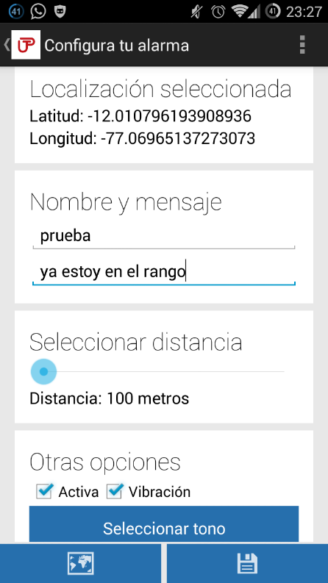 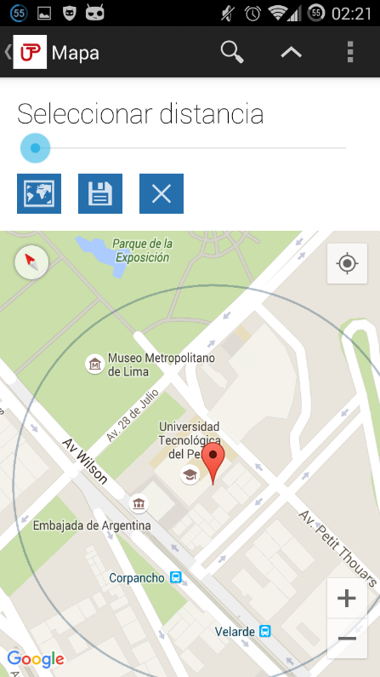 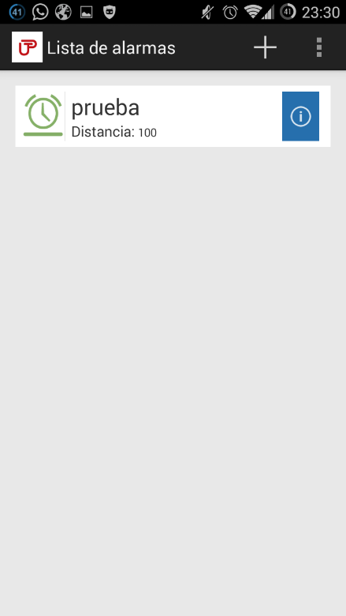

|  |
| --- |
|  |
| **Roger Apaestegui Ortega** |
| **Jefe de Proyecto** |

|  |  |  |  |  |  |
| --- | --- | --- | --- | --- | --- |
| **CASO DE PRUEBA** | **MODULO AJUSTES DE LA APLICACION** | | | | |
| **Autor** | Roger Apaestegui | **Revisado por** | Julio Leonardo | **Aprobado por** | Julio Leonardo |
| **Fecha** | 10/11/2015 | **Fecha** | 10/11/2015 | **Fecha** | 10/11/2015 |
| **Resumen** | Configurar diversas opciones del APK | | | | |
| **Objetivo del Caso de Prueba** | Validar que las diferentes tipos de opciones del APK se lleven a cabo | | | | |
| **Condición(es) de Prueba** | Tener versión de Android 4.3.3 | | | | |
| **Descripción del Caso** | Se realizaran diferentes tipos de pruebas en las cuales se configuren todo tipo de opciones del APK | | | | |
| **Probador** | Edwar Gaspar | **Fecha de Prueba** | 10/11/2015 | **Hora de Prueba** | 09:00 am |
| **Precondiciones** | El APK está abierto en pantalla “Ajustes”  El GPS del celular debe estar Activado  El celular debe tener paquete de Datos Activado | | | | |

| **Paso** | **Instrucción** | **Data** | **Resultados Esperados** | **Resultados Reales** | **Estado** | **Tipo Error** |
| --- | --- | --- | --- | --- | --- | --- |
| 1. | Opciones del GPS | Seleccionar Opciones del GPS | Abrir Interfaz de Opciones de GPS | Se mostró Interfaz de Opciones de GPS | Ok | Ninguno |
| 1.1 | Activar o Desactivar reconocimiento de Distancia | Seleccionar Check Reconocimiento de Distancia | Activar Opción o Desactivar mediante Check Button | Se puede activar y desactivar la opción mediante el Check Button | Ok | Ninguno |
| 1.2 | Activar o Desactivar Localización solo con GPS | Seleccionar Check Button de Localización solo con GPS | Activar Opción o Desactivar mediante Check Button | Se puede activar y desactivar la opción mediante el Check Button | Ok | Ok |
| 1.3 | Tiempo de Espera de GPS | Seleccionar Tiempo de espera de GPS | Abrir interfaz de Tiempo de espera de GPS | Se activó la interfaz de Tiempo de espera de GPS | OK | Ninguno |
| 1.3.1 | Seleccionar Intervalo de Tiempo de Espera de GPS | Seleccionar Intervalo de Tiempo de Espera de GPS | Poder Seleccionar Intervalos deslizando hacia arriba o abajo | Se puede seleccionar los intervalos de acuerdo al deslizamiento del touch panel | Ok | Ninguno |
| 2. | Copia de Seguridad | Seleccionar Opción Copia de Seguridad | Abrir Interfaz de Copia de Seguridad | Se abrió la interfaz de Copia de Seguridad | Ok | Ninguno |
| 2.1 | Hacer Copia de Seguridad | Seleccionar Copia de Seguridad | Hacer la Copia de Seguridad | Se pudo hacer la copia de Seguridad | Ok | Ninguno |
| 2.2 | Restaurar Copia | Seleccionar Restaurar Copia | Restaurar Copia de Seguridad | Se pudo restaurar copia de seguridad | Ok | Ninguno |
| 3. | Idioma | Seleccionar Idioma | Abrir Interfaz de Idioma | Se abrió la interfaz de Idioma | Ok | Ninguno |
| 3.1 | Seleccionar Idioma | Seleccionar Idioma | Abrir Interfaz con Idiomas disponibles | Se abrió la interfaz con idiomas disponibles | Ok | Ninguno |
| 3.1.1 | Seleccionar Idioma | Seleccionar Idioma | Poder seleccionar cualquiera de:  Radio Button Por defecto  Radio Button Ingles  Radio Button Español | Se puede seleccionar cualquiera de:  Radio Button Por defecto  Radio Button Ingles  Radio Button Español | Ok | Ninguno |
| 4. | Otras Opciones | Seleccionar Otras Opciones | Abrir Interfaz de Otras Opciones | Se pudo abrir Interfaz de Otras Opciones | Ok | Ninguno |
| 4.1 | Servicio al Iniciar el Teléfono | Seleccionar Servicio al iniciar Teléfono mediante Check Button | Activar o Desactivar las opciones | Se puede Activar o desactivar la opción según se requiera mediante Check Button | Ok | Ninguno |
| 4.2 | Resultados de la Búsqueda | Seleccionar Resultados de Búsqueda | Configurar opciones de Resultado de Búsqueda | Se puede elegir la cantidad de números de resultados para búsqueda | Ok | Ninguno |
| 4.3 | Eliminar Notificación | Seleccionar Eliminar Notificación | Seleccionar la opción de Eliminar Notificación mediante Check Button | Se puede Activar o desactivar la opción según se requiera mediante Check Button | Ok | Ninguno |
| 4.3 | Estado de la Licencia | Estado de la Licencia | Verificar el Estado de la Licencia | Se puede verificar el Estado de la Licencia | Ok | Ninguno |
| 5 | Ayuda | Seleccionar Ayuda | Mostrar Interfaz de Índice de Ayuda | Se abre correctamente la interfaz de Ayuda del APK | Ok | Ninguno |

| **Observaciones** | |
| --- | --- |
| 1. | Sin observaciones |
| 2. |  |

| **Sugerencias de Mejoras para el Sistema** | |
| --- | --- |
| 1. | Sin sugerencias |
| 2. |  |

|  |  |  |  |  |
| --- | --- | --- | --- | --- |
| **NOMBRE** | **TIPO DE ENTRADA** | **ESTADO** | **TIPO ERROR** | **OBSERVACION** |
| Opciones de GPS | Button | Permite | Ninguno | Ninguna |
| Reconocimiento a Distancia | Check Button | Permite | Ninguno | Ninguna |
| Localización solo con GPS | Check Button | Permite | Ninguno | Ninguna |
| Tiempo de espera GPS | Deslizable ,Configurable Finger Touch | Permite | Ninguno | Ninguna |
| Copia de Seguridad | Button | Permite | Ninguno | Ninguna |
| Hacer Copia | Button | Permite | Ninguno | Ninguna |
| Restaurar Copia | Button | Permite | Ninguno | Ninguna |
| Idioma | Button | Permite | Ninguno | Ninguna |
| Seleccionar Idioma | Button | Permite | Ninguno | Ninguna |
| Otras Opciones | Button | Permite | Ninguno | Ninguna |
| Servicio al Iniciar Teléfono | Check Button | Permite | Ninguno | Ninguna |
| Resultados de la búsqueda | Deslizable ,Configurable Finger Touch | Permite | Ninguno | Ninguna |
| Eliminar Notificación | Check Button | Permite | Ninguno | Ninguna |
| Estado de Licencia | Label | Permite | Ninguno | Ninguna |

|  |  |  |  |  |  |  |  |  |  |
| --- | --- | --- | --- | --- | --- | --- | --- | --- | --- |
| **NOMBRE** | **ESTADO** | | | | | | | | |
| Opciones de GPS | X | X | X | X | X | X | X | X | X |
| Reconocimiento a Distancia | X | - | - | X | X | X | X | X | X |
| Localización solo con GPS | X | X | - | X | X | X | X | X | X |
| Tiempo de espera GPS | X 10 seg | X 10 seg | X 10 seg | X 10 seg | X 10 seg | X 10 seg | X 10 seg | X 10 seg | X 10 seg |
| Copia de Seguridad | - | - | - | X | X | X | X | X | X |
| Hacer Copia | - | - | - | X | - | - | - | - | - |
| Restaurar Copia | - | - | - | - | X | - | - | - | - |
| Idioma | X | X | X | X | X | - | X | X | X |
| Seleccionar Idioma | X | X | X | X | X | - | X | X | X |
| Otras Opciones | X | X | X | X | X | X | X | X | X |
| Servicio al Iniciar Teléfono | X | X | X | X | X | X | - | - | - |
| Resultados de la búsqueda | 5 | 5 | 5 | 5 | 5 | 5 | 5 | 10 | 10 |
| Eliminar Notificación | - | - | - | - | - | - | - | - | X |
| Estado de Licencia | OK | OK | OK | OK | OK | OK | OK | OK | OK |
| **RESULTADO** | Aplicación lista para configurar Alarma con X segundos de actualización de coordenadas | Aplicación lista para configurar Alarma con X segundos de actualización de coordenadas, uso de batería elevado | Aplicación lista para configurar Alarma con X segundos de actualización de coordenadas, uso de batería elevado, solo se usa el GPS del celular sin conexión a data | Se realiza copia de Seguridad | Se restaura copia de seguridad | Aplicación en idioma nativo del SO del celular | Aplicación ok , si se reinicia celular el GPS no seguirá buscando la ubicación | Cuando se hagan búsquedas con el GPS arroja 10 ubicaciones cercanas | No se envían alertas de ubicación |

|  |  |  |  |  |  |  |  |  |  |
| --- | --- | --- | --- | --- | --- | --- | --- | --- | --- |
| **NOMBRE** | **ESTADO** | | | | | | | | |
| Opciones de GPS | X | X | X | X | X | X | X | X | X |
| Reconocimiento a Distancia | X | X | X | X | X | X | X | X | X |
| Localización solo con GPS | X | X | X | X | X | X | X | X | X |
| Tiempo de espera GPS | X 10 seg | X 10 seg | X 10 seg | X 10 seg | X 10 seg | X 10 seg | X 10 seg | X 10 seg | X 10 seg |
| Copia de Seguridad | - | - | - | - | - | - | - | - | - |
| Hacer Copia | - | - | - | - | - | - | - | - | - |
| Restaurar Copia | - | - | - | - | - | - | - | - | - |
| Idioma | - | - | X | X | X | X | X | X | X |
| Seleccionar Idioma | - | - | X | X | X | X | X | - | - |
| Otras Opciones | X | X | - | X | X | X | - | - | X |
| Servicio al Iniciar Teléfono | X | - | - | X | X | X | X | X | X |
| Resultados de la búsqueda | 5 | 5 | 5 | 5 | 10 | 5 | 5 | 5 | 10 |
| Eliminar Notificación | - | - | - | - | - | X | X | X | X |
| Estado de Licencia | OK | OK | OK | OK | OK | OK | OK | OK | OK |
| **RESULTADO** | Aplicación lista para configurar Alarma con X segundos de actualización de coordenadas en idioma nativo del celular | Aplicación lista para configurar Alarma con X segundos de actualización de coordenadas en idioma nativo del celular, si se reinicia el celular no se pierde el seguimiento de la alarma | Aplicación lista para configurar Alarma con X segundos de actualización de coordenadas en idioma seleccionado | Aplicación lista para configurar Alarma con X segundos de actualización de coordenadas en idioma seleccionado, si se reinicia celular seguirá buscando destino con GPS | Idioma Seleccionado y se realizan búsquedas de hasta 10 ubicaciones cercanas | No se recibirán notificaciones de Alarma | No se recibirán notificaciones de Alarma, si se reinicia celular se ubicara destino | No se recibirán notificaciones de Alarma, si se reinicia celular se ubicara destino, idioma por default | No se recibirán notificaciones de Alarma, si se reinicia celular se ubicara destino, idioma por default, se realizaran 10 búsquedas por GPS de ubicaciones cercanas |

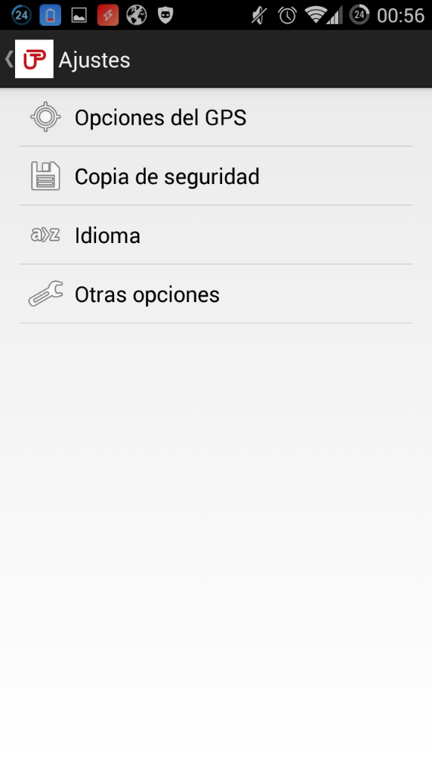 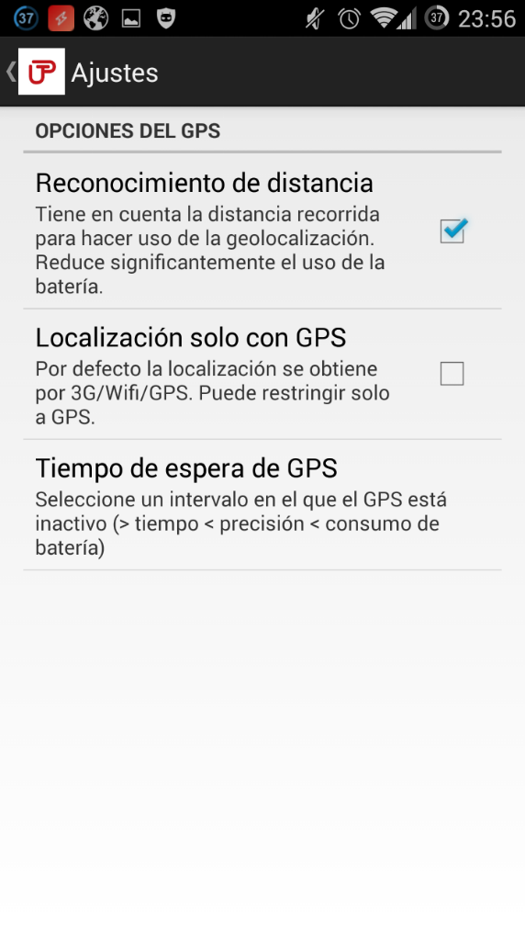 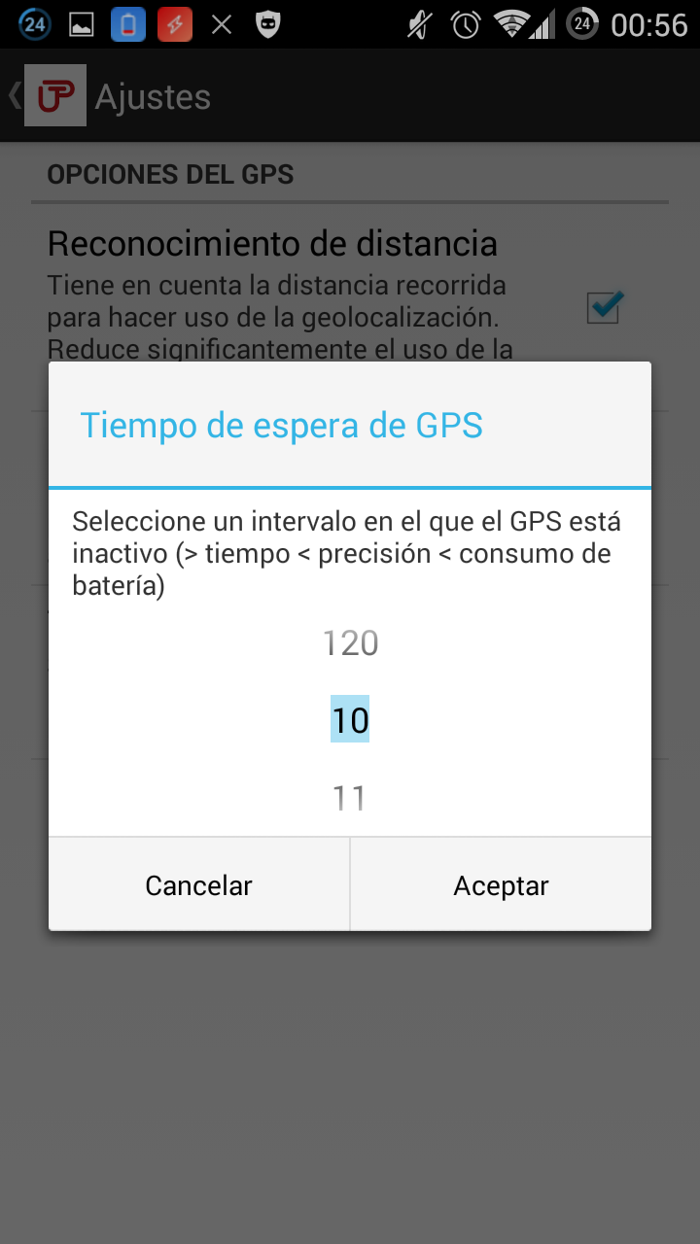

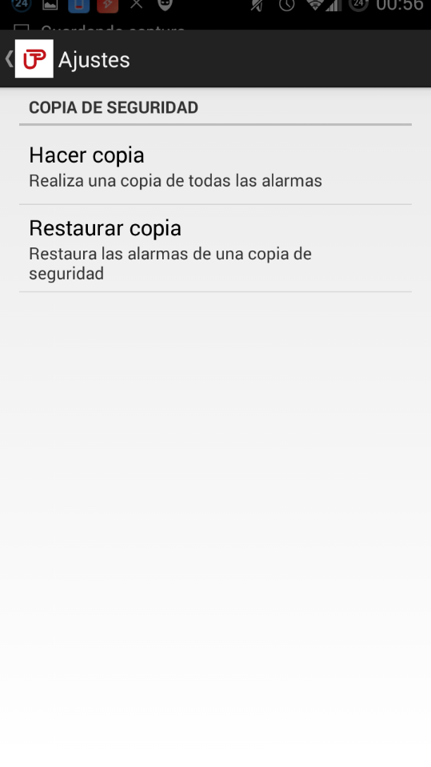 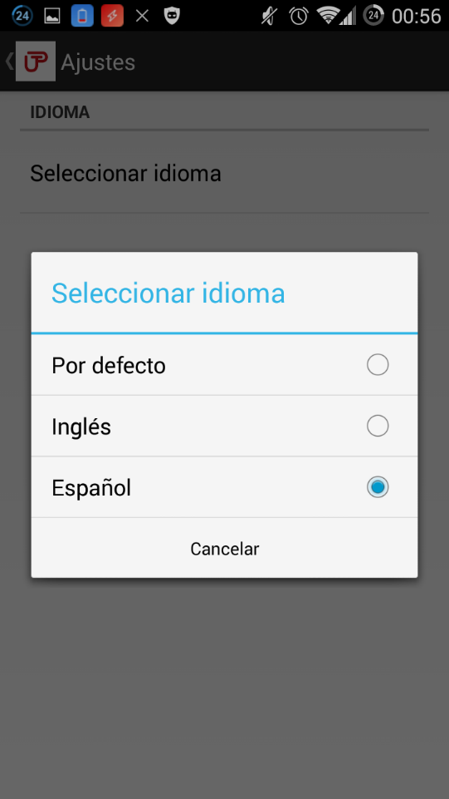 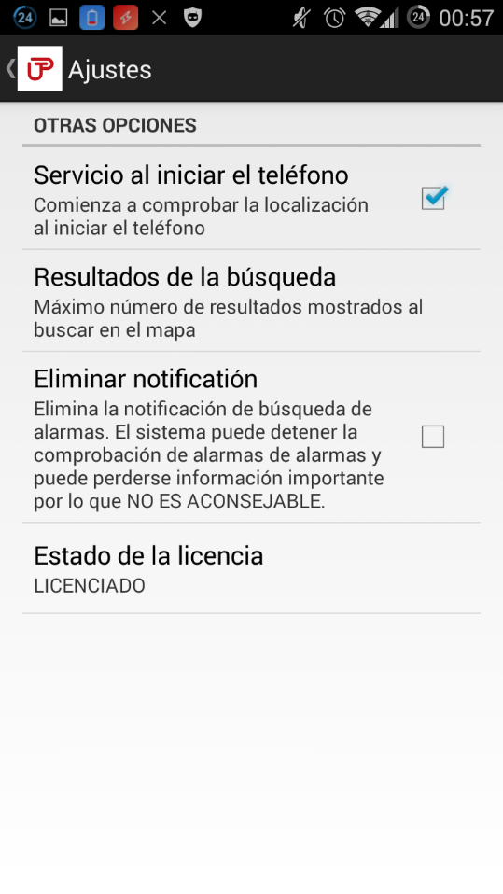

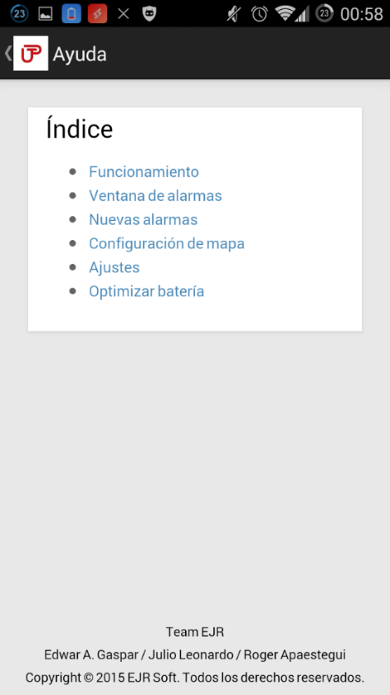

|  |
| --- |
|  |
| **Programador** |

|  |  |  |  |  |  |
| --- | --- | --- | --- | --- | --- |
| **CASO DE PRUEBA** | **MODULO LISTA DE ALARMAS** | | | | |
| **Autor** | Edwar Gaspar | **Revisado por** | Julio Leonardo | **Aprobado por** | Roger Apaestegui |
| **Fecha** | 11/11/2015 | **Fecha** | 11/11/2015 | **Fecha** | 11/11/2015 |
| **Resumen** | Configurar Alarma | | | | |
| **Objetivo del Caso de Prueba** | Validar que el Mapa GPS funcione y se pueda configurar la Alarma correctamente | | | | |
| **Condición(es) de Prueba** | Tener versión de Android 4.3.3 | | | | |
| **Descripción del Caso** | Se registrara una Alarma y se ubicara el destino y rango de Alarma. | | | | |
| **Probador** | Roger Apaestegui | **Fecha de Prueba** | 11/11/2015 | **Hora de Prueba** | 09:00 am |
| **Precondiciones** | El APK está abierto en pantalla “Lista de Alarmas”  El GPS del celular debe estar Activado  El celular debe tener paquete de Datos Activado | | | | |

| **Paso** | **Instrucción** | **Data** | **Resultados Esperados** | **Resultados Reales** | **Estado** | **Tipo Error** |
| --- | --- | --- | --- | --- | --- | --- |
| 1. | C:\Users\Perochena\AppData\Local\Microsoft\Windows\Temporary Internet Files\Content.Word\Screenshot_2015-11-18-23-30-12.png  Activar Alarma o Desactivar Alarma | Activar o Desactivar Alarma | Poder Activar o Desactivar la Alarma mediante Touch Screen  C:\Users\Perochena\AppData\Local\Microsoft\Windows\Temporary Internet Files\Content.Word\Screenshot_2015-11-18-23-30-12.pngColor Verde : Alarma Encendida  Color Gris : Alarma Apagada C:\Users\Perochena\AppData\Local\Microsoft\Windows\Temporary Internet Files\Content.Word\Screenshot_2015-11-19-01-35-44.png | C:\Users\Perochena\AppData\Local\Microsoft\Windows\Temporary Internet Files\Content.Word\Screenshot_2015-11-18-23-30-12.pngSe puede Activar o Desactivar rápidamente las alarmas mediante touch screen en el icono | Ok | Ninguno |
| 2. | Informacion de la Alarma C:\Users\Perochena\AppData\Local\Microsoft\Windows\Temporary Internet Files\Content.Word\Screenshot_2015-11-18-23-30-12.png | Seleccionar Información de la Alarma | Abrir Interfaz de Información de la Alarma | Se abre Correctamente la Interfaz de Resumen de la Alarma | Ok | Ninguno |
| 2.1 | Boton Cerrar de Interfaz Resumen de Alarma | Seleccionar Botón Cerrar | Cerrar la Interfaz de Resumen de Alarma y regresar a Interfaz Lista de Alarmas | Se cierra Resumen de Alarmas y regresa a la Interfaz de Lista de Alarmas | Ok | Ninguno |
| 3 | Opciones de Alarma | Seleccionar Opciones de Alarma | Abrir Interfaz de Opciones de Alarma | Se abre correctamente la interfaz de Opciones de Alarma | Ok | Ninguno |

|  |  |  |  |  |
| --- | --- | --- | --- | --- |
| **NOMBRE** | **TIPO DE ENTRADA** | **ESTADO** | **TIPO ERROR** | **OBSERVACION** |
| Lista de Alarmas | Interfaz | Permite | Ninguno | Ninguna |
| Eliminar Alarma | Finger Touch Button | Permite | Ninguno | Ninguna |
| Eliminar Todas las Alarmas | Finger Touch Button | Permite | Ninguno | Ninguna |
| Activar Alarma | Button | Permite | Ninguno | Ninguna |
| Desactivar Alarma | Button | Permite | Ninguno | Ninguna |
| Información de Alarmas | Button | Permite | Ninguno | Ninguna |
| Resumen Alarma | Interfaz | Permite | Ninguno | Ninguna |

|  |  |  |  |  |  |  |  |
| --- | --- | --- | --- | --- | --- | --- | --- |
| **NOMBRE** | **ESTADO** | | | | | | |
| Lista de Alarmas | X | X | X | X | X | X | X |
| Eliminar Alarma | - | X | - | - | - |  | - |
| Eliminar Todas las Alarmas | - | - | X | - | - |  | - |
| Activar Alarma | - | - | - | X | - |  | - |
| Desactivar Alarma | - | - | - | - | X |  | - |
| Información de Alarmas | - | - | - | - | - | X | X |
| Resumen Alarma | - | - | - | - | - | - | X |
| **RESULTADO** | Se pueden visualizar todas las alarmas | Se elimina la alarma seleccionada | Se Eliminan todas las alarmas | Se Activa la Alarma Seleccionada | Se Desactiva la Alarma Seleccionada | Se inicializa interfaz de Información de Alarma | Se puede apreciar claramente el resumen de la Alarma seleccionada |

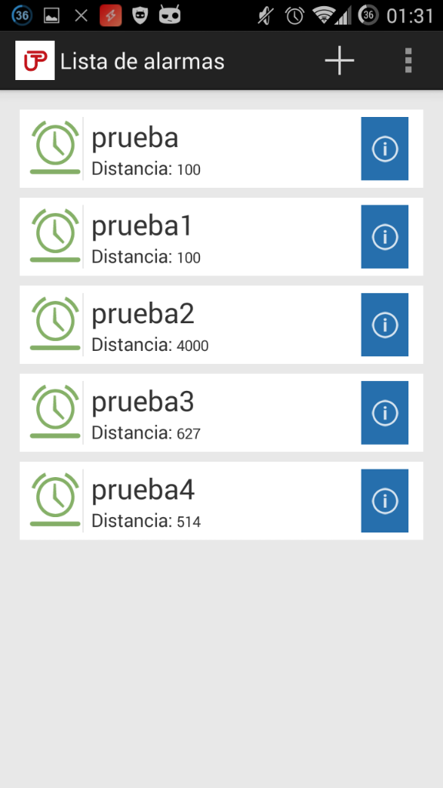 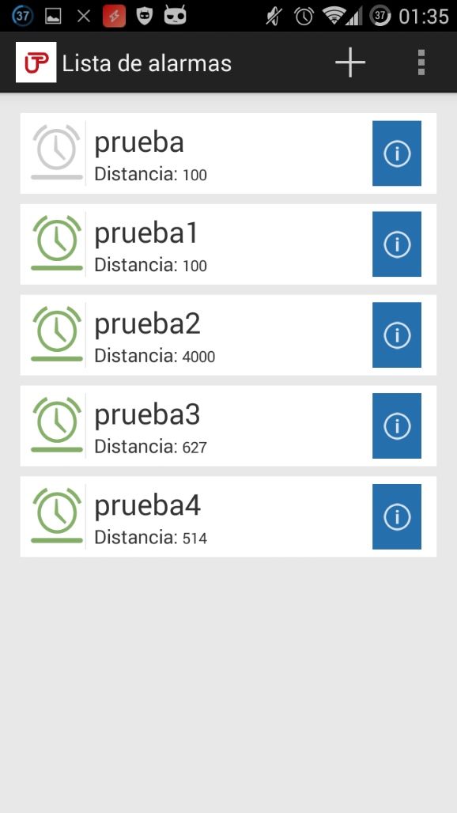 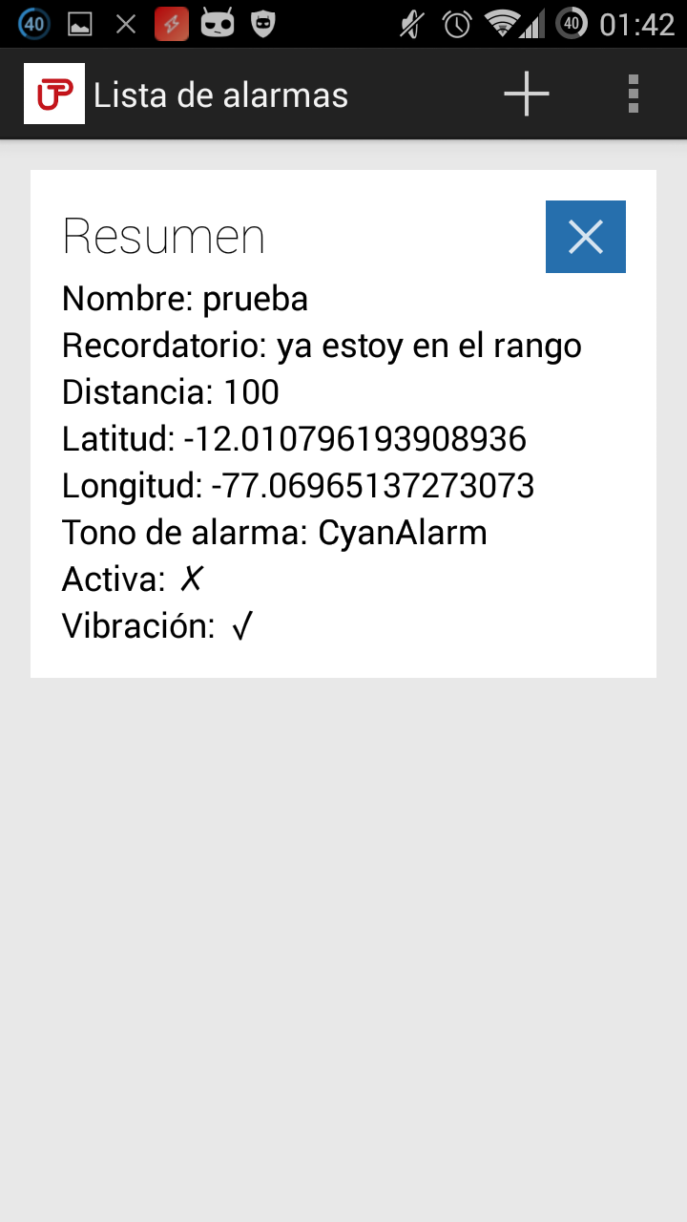

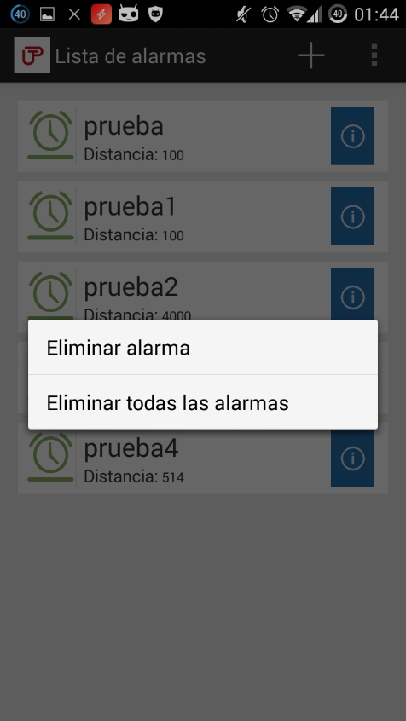

|  |
| --- |
|  |
| **Roger Apaéstegui Ortega** |
| **Jefe de Proyecto** |